Business Requirement Document (BRD)

Atribut | Keterangan
Kode Dokumen | BRD-SIK-PK-2026-V2
Nama Proyek | Sistem Informasi & Manajemen Perizinan Keluar Area Pabrik PT Pupuk Kujang (SIK-Kujang)
Versi Dokumen | 2.0 (Revisi Alur Rombongan Dinas, Validasi Dokumen, & Fullscreen Viewer)
Tanggal | 10 November 2026
Disusun oleh | Departemen Teknologi Informasi & Departemen Pengamanan PT Pupuk Kujang

DAFTAR ISI
DAFTAR ISI i
DAFTAR TABEL ii
DAFTAR GAMBAR iii
1. Latar Belakang 1
2. Tujuan 1
3. Ruang Lingkup 2
3.1. In Scope 3
3.2 Out of Scope 9
4. Stakeholder 10
5. As-Is Process (Proses Saat Ini) 11
6. To-Be Process (Proses Usulan) 13
7. Business Rules 14
8. Functional Requirements 20
8.1 Modul Login & Hak Akses 20
8.2 Modul Pengajuan Izin (Karyawan) 20
8.3 Modul Persetujuan Izin (Atasan) 22
8.4 Modul Validasi QR & Pencatatan Keluar (Petugas Pengamanan) 23
8.5 Modul Monitoring dan Administrasi (Admin) 24
8.6 Modul Visualisasi dan Analisis Data (Dashboard Charts) 25
8.7 Modul Notifikasi Terpadu (Semua Aktor) 25
9. Non-Functional Requirements 26
10. Use Case 27
10.1 Modul Login & Hak Akses 27
10.2 Modul Pengajuan Izin (Karyawan) 27
10.3 Modul Persetujuan Izin (Atasan) 28
10.4 Modul Validasi QR & Pencatatan Keluar (Petugas Pengamanan) 30
10.5 Modul Monitoring dan Administrasi (Admin) 31
11. Business Process Flow (BPMN) 33
11.1 Alur Proses Authentication & Access (Semua Aktor) 33
11.2 Alur Proses Request (Pengajuan Izin Karyawan) 34
11.3 Alur Proses Cancel Request 35
11.4 Alur Proses Pengajuan Perpanjangan Waktu Izin Keluar Pabrik (Extend Return Time) 36
11.5 Alur Proses Pengajuan dan Validasi Izin Darurat (Emergency Pass) 37
11.6 Alur Proses Approval 38
11.7 Alur Proses Security Scan Out 39
11.8 Alur Proses Pencatatan Masuk Kembali (Tap In Kartu Akses) 40
11.9 Alur Proses Monitoring 41
11.10 Alur Proses Report Export 42
11.11 Alur Proses Edit Pengajuan 43
12. Lampiran 44
Lampiran A. Matrix Hak Akses 44

DAFTAR TABEL
Tabel 3.1 Cakupan Kebutuhan Fungsional Bisnis (In Scope) 9
Tabel 4.1 Daftar Stakeholder 11
Tabel 6.1 Proses Usulan (To-Be Process) 14
Tabel 7.1 Daftar Business Rules 18
Tabel 8.1 Kebutuhan Fungsional Modul Login & Hak Akses 19
Tabel 8.2 Kebutuhan Fungsional Modul Pengajuan Izin (Karyawan) 20
Tabel 8.3 Kebutuhan Fungsional Modul Persetujuan Izin (Atasan) 21
Tabel 8.4 Kebutuhan Fungsional Modul Validasi QR & Pencatatan Keluar (Petugas Pengamanan) 22
Tabel 8.5 Kebutuhan Fungsional Modul Monitoring dan Administrasi (Admin) 23
Tabel 8.6 Kebutuhan Fungsional Modul Visualisasi dan Analisis Data (Dashboard Charts) 24
Tabel 8.7 Kebutuhan Fungsional Modul Notifikasi Terpadu (Semua Aktor) 24
Tabel 9.1 Daftar Kebutuhan Non-Fungsional 25
Tabel 10.1 Daftar Use Case Modul Login & Hak Akses 26
Tabel 10.2 Daftar Use Case Modul Pengajuan Izin (Karyawan) 27
Tabel 10.3 Daftar Use Case Modul Persetujuan Izin (Atasan) 28
Tabel 10.4 Daftar Use Case Modul Validasi QR & Pencatatan Keluar (Petugas Pengamanan) 29
Tabel 10.5 Daftar Use Case Modul Monitoring dan Administrasi (Admin) 30
Tabel A.1 Matrix Hak Akses 43

DAFTAR GAMBAR
Gambar 11.1 Alur Proses Authentication & Access (Semua Aktor) 31
Gambar 11.2 Alur Proses Request (Pengajuan Izin Karyawan) 32
Gambar 11.3 Alur Proses Cancel Request 33
Gambar 11.4 Alur Proses Pengajuan Perpanjangan Waktu Izin Keluar Pabrik (Extend Return Time) 34
Gambar 11.5 Alur Proses Pengajuan dan Validasi Izin Darurat (Emergency Pass) 35
Gambar 11.6 Alur Proses Approval 36
Gambar 11.7 Alur Proses Security Scan Out 37
Gambar 11.8 Alur Proses Pencatatan Masuk Kembali (Tap In Kartu Akses) 38
Gambar 11.9 Alur Proses Monitoring 39
Gambar 11.10 Alur Proses Report Export 40
Gambar 11.11 Alur Proses Edit Pengajuan 41

Latar Belakang
PT Pupuk Kujang berupaya menjaga keamanan, ketertiban, dan kelancaran kegiatan operasional pabrik. Salah satu aspek pentingnya adalah pengendalian keluar-masuk Karyawan di area perusahaan. Karyawan yang perlu meninggalkan area pada jam kerja memerlukan proses izin yang jelas, tercatat, dan dapat dipertanggungjawabkan agar sesuai dengan ketentuan keamanan dan disiplin kerja yang berlaku.
Saat ini, Karyawan yang keluar area pada jam kerja belum tercatat secara sistematis. Alasan keluar, waktu keluar, dan waktu kembali tidak terdokumentasi dengan lengkap, sehingga Departemen Pengamanan kesulitan memantau siapa yang sedang berada di luar area. Selain itu, pada penugasan luar kawasan yang melibatkan rombongan kerja (tim gabungan), pencatatan izin individu secara terpisah sering kali memicu redudansi data, ketidaksinkronan surat tugas, dan lemahnya verifikasi apakah seluruh anggota rombongan benar-benar telah kembali ke ruang kerja setelah menempelkan kartu akses di gerbang. Kondisi ini menyebabkan data untuk kebutuhan administrasi berisiko tidak tersimpan dengan jelas. Akibatnya, proses pemantauan, pengecekan ulang, maupun penelusuran terhadap aktivitas keluar area kurang efektif.
Untuk mengatasi permasalahan tersebut, Departemen Teknologi Informasi mengembangkan aplikasi Perizinan Keluar Area Karyawan. Aplikasi ini dirancang untuk mengelola proses izin keluar area secara terintegrasi, mulai dari pengajuan oleh Karyawan (termasuk fasilitas penugasan rombongan dinas dan kewajiban unggah surat tugas dinas), persetujuan oleh atasan (dengan dukungan tembusan pengawasan lintas departemen), penerbitan tiket QR code serta pratinjau dokumen fullscreen, hingga pencatatan waktu keluar dan masuk oleh petugas pengamanan yang disempurnakan dengan verifikasi fisik ruang kerja oleh Atasan khusus rombongan dinas. Melalui aplikasi ini, proses perizinan akan beralih menjadi alur kerja digital yang lebih tertib, transparan, dan terstruktur. Dengan demikian, seluruh aktivitas keluar area dapat tercatat dengan baik demi mendukung keamanan dan ketertiban di lingkungan PT Pupuk Kujang.
Berdasarkan pentingnya alur tersebut, Business Requirement Document (BRD) ini meliputi keseluruhan sistem secara utuh. Ruang lingkupnya mencakup pengajuan izin oleh Karyawan, persetujuan oleh Atasan, serta verifikasi keluar dan masuk oleh Petugas Pengamanan, sebagai acuan digitalisasi proses perizinan keluar area Karyawan di PT Pupuk Kujang.

Tujuan
Berikut adalah tujuan utama dari pengembangan aplikasi perizinan keluar area Karyawan:
- Mencatat aktivitas keluar area: Seluruh aktivitas Karyawan keluar area pada jam kerja tercatat, mulai dari pengajuan hingga Karyawan kembali.
- Mempermudah pengajuan izin: Karyawan dapat mengajukan izin beserta alasannya secara digital melalui aplikasi, baik secara perorangan maupun mendaftarkan rombongan dinas kantor (hingga 5 rekan kerja) secara kolektif dengan melampirkan berkas surat tugas resmi.
- Mempermudah persetujuan: Atasan dapat meninjau dan menyetujui atau menolak pengajuan secara digital, memeriksa dokumen surat tugas layar penuh Lightbox, menerima tembusan pengawasan dinas bawahan langsung, serta memverifikasi kehadiran fisik di ruangan setelah tap in gerbang.
- Mempermudah verifikasi di pos jaga: Petugas pengamanan memverifikasi izin melalui pemindaian QR code, sehingga hanya Karyawan yang memiliki izin sah yang dapat keluar.
- Mendukung pemantauan dan administrasi: Departemen Pengamanan dapat memantau status Karyawan secara langsung, serta memperoleh data dan laporan yang terdokumentasi.

Ruang Lingkup
Ruang lingkup Business Requirement Document (BRD) ini mencakup kebutuhan bisnis aplikasi Perizinan Keluar Area Karyawan yang digunakan untuk mendukung pengelolaan izin keluar area pada jam kerja di Departemen Pengamanan PT Pupuk Kujang.
Dokumen ini membahas kebutuhan bisnis dari sisi user, meliputi pengajuan izin (request) oleh Karyawan, persetujuan (approval) oleh atasan, penerbitan tiket QR code, verifikasi keluar dan masuk oleh petugas pengamanan di pos jaga, pemantauan status Karyawan secara real-time (monitoring), serta dokumentasi aktivitas keluar area. Aplikasi diperlakukan sebagai satu sistem terintegrasi untuk mendukung ketertiban, transparansi, dan keamanan dalam pengelolaan perizinan keluar area Karyawan di lingkungan perusahaan.

In Scope

Modul | Cakupan Kebutuhan Fungsional Bisnis (In Scope)
Pengajuan Izin (Sisi Karyawan) | Otentikasi dan Akses Aplikasi: Dilakukan melalui autentikasi KUJANG ID (login dan verifikasi OTP) pada Portal SAKTI, lalu membuka aplikasi Perizinan Keluar Area melalui menu Aplikasi Saya, yang dilengkapi dengan pembatasan hak akses menu sesuai dengan peran Karyawan.  Pembuatan Pengajuan Izin: Dilakukan melalui pengisian formulir tiket izin keluar area dengan memilih Kategori Keperluan (Dinas Kantor / Urusan Pribadi), Tipe Izin (Kembali ke Area / Pulang Mendahului), isian Alasan Izin, Lokasi/Tujuan, Rencana Jam Keluar, serta Perkiraan Jam Kembali (wajib diisi apabila memilih tipe kembali). Pengisian waktu dilengkapi validasi batas jam kerja operasional reguler (maksimal pukul 16:00 WIB untuk hari biasa dan maksimal pukul 16:30 WIB untuk hari Jumat).  Fitur Rombongan Dinas Kantor (Reguler & Darurat): Inisiator dapat menambahkan hingga 5 orang rekan kerja aktif sebagai rombongan dinas (total rombongan 6 orang). Sistem melakukan validasi real-time agar rekan yang dipilih tidak sedang memiliki izin aktif lain. Anggota yang terdaftar disajikan dalam chip identitas personel bermahkota 👑 untuk inisiator dan badge personel untuk anggota.  Kewajiban Unggah Surat Perintah / Surat Tugas Dinas: Khusus kategori Dinas Kantor (perorangan maupun rombongan), sistem mewajibkan unggah berkas surat tugas resmi (PDF, PNG, JPG, maks. 5MB). Pengajuan diblokir dan tidak dapat dikirim apabila dokumen belum diunggah.  Isolasi Berkas Antar-Akun (Zero File Bleed): Sistem secara otomatis membersihkan seluruh status upload dan pratinjau berkas saat beralih akun pengguna (switch role) atau saat membuka formulir baru, menjamin tidak ada kebocoran dokumen antar-sesi pengguna.  Konfirmasi Pengajuan: Disediakan melalui dialog konfirmasi ringkasan data sebelum pengajuan benar-benar dikirimkan kepada atasan, di mana daftar rekan rombongan dinas disajikan dalam bentuk daftar berbutir (bulleted list) rapi per baris.  Dashboard & Kartu Izin Aktif: Menyajikan daftar tiket milik sendiri beserta status progresnya, di mana kartu izin aktif dinas menampilkan badge khusus inisiator 👑 [Nama] (Inisiator) dengan latar hijau lembut (#d1fae5) dan teks hijau gelap (#065f46).  Detail Tiket dan QR Code: Menyajikan Informasi Pengajuan, Detail Keperluan, Riwayat Aktivitas untuk melacak pergerakan status, serta tampilan Tiket QR Code digital (otomatis terbit setelah disetujui) yang dilengkapi fitur unduh gambar/PDF.  Pembatalan Pengajuan: Hak akses Karyawan untuk membatalkan tiket izin atau membatalkan keikutsertaan rombongan secara mandiri selama tiket belum dipindai keluar di pos jaga.  Pengajuan Perpanjangan Waktu Izin (Extend Return Time): Hak akses Karyawan berstatus Sedang di Luar (tipe Kembali ke Area) untuk mengajukan perpanjangan estimasi waktu kembali sebelum jam kembali awal berakhir.  Pengajuan Izin Darurat (Emergency Pass): Jalur pengajuan izin kilat khusus kondisi darurat/kritis, mendukung perorangan maupun rombongan dinas darurat, dengan metode aktivasi QR via Aplikasi Atasan atau Scan Wajah di tempat.  Visualisasi Komposisi Izin: Diagram Donat interaktif (Donut Chart) pada dashboard Karyawan yang menyajikan perbandingan tepat 2 kategori: Total Izin Biasa vs. Total Izin Darurat (tanpa irisan ketiga), dilengkapi legenda kuantitatif (angka riil + persentase) dan interaksi hover anti-macet.

Persetujuan Izin (Sisi Atasan) | Antrean Persetujuan: Penyajian daftar pengajuan izin yang masuk dari bawahan langsung (Approval Card) untuk diputuskan, dilengkapi fitur pencarian (search), filter data (rentang tanggal dan status), serta rekap data antrean.  Kartu Eksekutif Peninjau & Tembusan Pengawasan: Kartu antrean menampilkan identitas inisiator bermahkota 👑, daftar anggota rombongan, serta seksi khusus 'Tembusan Pengajuan Dinas Staf Anda' bagi Atasan yang staf bawahannya diikutsertakan dalam dinas oleh inisiator departemen lain (monitoring view tanpa hak memutuskan).  Fullscreen Media & Document Lightbox : Tombol [ 👁️ Lihat Dokumen ] pada kartu antrean maupun modal detail membuka penampil layar penuh berlatar gelap (dark backdrop), menampilkan gambar resolusi tinggi atau lembar A4 Surat Perintah resmi PT Pupuk Kujang (kop surat, nomor penugasan, tabel personel, stempel digital, barcode verifikasi) dengan kontrol Zoom, Unduh, dan Tutup Cepat (Esc / klik luar).  Verifikasi Pengajuan & Komentar: Akses ke rincian keperluan dan jadwal penugasan; catatan wajib diisi jika menolak dan opsional jika menyetujui (No Approval, No Exit).  Verifikasi Fisik Kehadiran Ruang Kerja (Khusus Rombongan Dinas): Setelah rombongan tap in di gerbang pos jaga, status tiket berubah menjadi 'Menunggu Verifikasi Atasan'. Atasan menerima notifikasi untuk memeriksa kehadiran fisik rombongan di ruang kerja, dengan tombol keputusan: ✓ Verifikasi Tiba (Selesai) atau ✕ Belum Tiba (dengan dialog konfirmasi pembatalan kunci waktu kembali ke Sedang di Luar).  Pemisahan Menu Pelacakan vs. Riwayat: Menu Pelacakan HANYA menampilkan tiket berstatus aktif/berjalan (tombol hapus dinonaktifkan). Menu Riwayat HANYA menampilkan tiket berstatus final (Selesai, Ditolak, Dibatalkan, Kedaluwarsa).  Visualisasi Tren Pengajuan Tim: Diagram batang interaktif (Bar Chart) pada dashboard Atasan yang menyajikan tren volume pengajuan izin bawahan per hari kerja (Senin s/d Jumat).
Verifikasi Pos Jaga (Sisi Petugas Pengamanan) | Antrean dan Pemindai QR: Penyajian antarmuka pemindai (Scanner) berbasis kamera peramban pos jaga, unggah gambar QR, dan input kode manual.  Verifikasi Keabsahan Tiket: Sistem memvalidasi QR code secara instan dan menampilkan indikator visual kelayakan izin.  Pencatatan Keluar (Scan Out): Pencatatan otomatis timestamp waktu keluar riil saat QR dipindai keluar, yang mengubah status tiket menjadi Sedang di Luar (untuk izin kembali) atau langsung Selesai (untuk izin pulang mendahului).  Dua Model Pencatatan Masuk (Tap In Gerbang):  1. Dinas Tunggal & Urusan Pribadi: Tap in kartu akses langsung mencatat waktu masuk riil, mengevaluasi keterlambatan, dan langsung mengubah status tiket menjadi Selesai.  2. Dinas Rombongan Kantor: Tap in kartu akses oleh salah satu anggota atau inisiator mencatat dan mengunci jam kepulangan gerbang, mengubah status tiket menjadi 'Menunggu Verifikasi Atasan', serta mengirimkan notifikasi kepada Atasan untuk konfirmasi kehadiran fisik di ruangan kerja.  Integritas Data Pos Jaga: Peniadaan tombol hapus pada tabel Pelacakan Pos Jaga demi keutuhan audit keamanan fisik.  Verifikasi Manual Lapangan (Fallback): Hak akses Petugas Pengamanan untuk memproses verifikasi izin melalui pencarian NIP atau Nomor Tiket apabila layar ponsel karyawan rusak atau baterai habis, disertai kewajiban pencatatan alasan verifikasi manual.  Ringkasan Pemantauan Pos Jaga: Menyajikan daftar dan jumlah Karyawan yang saat ini tercatat sedang berada di luar area perusahaan (Headcount Tracker).

Monitoring & Administrasi (Sisi Departemen Pengamanan / Admin) | - Dashboard Monitoring: Menyajikan statistik perizinan harian, ringkasan status pengajuan, antrean persetujuan, serta daftar Karyawan yang sedang berada di luar area perusahaan secara real-time.  - Deteksi Keterlambatan Otomatis: Sistem secara otomatis menandai dan mengubah status tiket menjadi Terlambat apabila waktu operasional telah melewati perkiraan jam kembali yang diajukan dan Karyawan belum melakukan pemindaian masuk di pos jaga.  - Manajemen Masa Berlaku (Auto-Expiry): Sistem secara otomatis menghanguskan tiket dan mengubah status menjadi Kedaluwarsa apabila tiket yang telah disetujui tidak kunjung dipindai keluar melewati batas toleransi jam rencana keluar.  - Riwayat Aktivitas (Audit Trail): Penyajian log riwayat aktivitas lengkap yang mencatat setiap alur pergerakan status tiket, meliputi waktu kejadian (timestamp), identitas pelaku (user/system), serta catatan perubahan untuk keperluan penelusuran.  - Unduh Dokumen dan Rekap Data: Didukung oleh fitur Export untuk menyimpan rekapitulasi data perizinan ke format Excel (.xlsx) serta fitur Download PDF untuk mencetak laporan resmi pengamanan.  - Pengelolaan Peran dan Hak Akses: Pemetaan peran dan hak akses pengguna aplikasi (Karyawan, Atasan, Petugas Pengamanan, Admin) berdasarkan akun dari KUJANG ID; pengelolaan master akun dan data pegawai berada di luar cakupan (lihat Out of Scope).  - Visualisasi Jam Sibuk & Sebaran Departemen: Penyajian grafik area interaktif lalu lintas gerbang (Traffic Chart 07:00–17:00) untuk memetakan jam-jam sibuk keluarnya karyawan, serta diagram batang horizontal frekuensi izin per departemen.
Antarmuka Mobile Web & Pusat Notifikasi (Semua Aktor) | - Mobile Web Responsif: Penyediaan pengalaman pengguna khusus layar ponsel pintar (smartphone) bagi Karyawan, Atasan, dan Petugas Pos Jaga.  - Pusat Notifikasi Aplikasi (In-App Notification Center): Ikon lonceng notifikasi terpusat dengan badge angka belum dibaca, popover daftar notifikasi real-time, dan aksi klik langsung membuka rincian tiket terkait.
Tabel 3.1 Cakupan Kebutuhan Fungsional Bisnis (In Scope)

Out of Scope
Berikut adalah hal-hal yang tidak termasuk dalam cakupan pengembangan aplikasi Perizinan Keluar Area Karyawan:
    - Pengelolaan Sanksi dan Tindak Lanjut Pelanggaran: Sistem hanya mencatat dan menandai status Terlambat. Keputusan sanksi atas keterlambatan atau keluar tanpa izin berada di luar sistem.
    - Perizinan Cuti dan Perjalanan Dinas: Sistem tidak mencakup pengajuan cuti maupun perjalanan dinas, yang diproses melalui mekanisme lain.
    - Perizinan Tamu, Eksternal, Kendaraan, dan Material: Sistem tidak mencakup perizinan keluar-masuk tamu (visitor), pihak eksternal, rekanan/kontraktor, kendaraan, maupun angkutan material/pupuk, yang dikelola melalui prosedur tersendiri.
    - Integrasi Langsung dengan ERP/SAP dan Sistem Absensi: Sistem tidak terintegrasi secara otomatis dengan SAP maupun sistem absensi. Rekap data perizinan dan keterlambatan disediakan melalui fitur ekspor data untuk ditindaklanjuti secara terpisah.
    - Pelacakan Geografis (GPS Tracking): Sistem tidak melakukan pelacakan lokasi fisik Karyawan selama berada di luar kawasan PT Pupuk Kujang.
    - Pengadaan Perangkat Keras Khusus: Sistem tidak mencakup pengadaan fisik perangkat pemindai (dedicated barcode scanner). Aplikasi dirancang fleksibel menggunakan kamera perangkat pintar atau laptop pos jaga yang terhubung ke jaringan internal.
    - Pengembangan Aplikasi Berbasis Mobile (Native): Sistem tidak didistribusikan melalui paket pemasang aplikasi native (.apk untuk Android atau .ipa untuk iOS), melainkan disajikan secara langsung melalui Mobile Web Application (aplikasi web responsif) yang diakses fleksibel melalui peramban (browser) pada perangkat ponsel pintar pengguna.
    - Pengembangan dan Pengelolaan Layanan KUJANG ID: Sistem tidak mencakup pengelolaan infrastruktur KUJANG ID, manajemen master akun dan data pegawai, maupun proses verifikasi OTP. Sistem hanya memanfaatkan layanan otentikasi KUJANG ID yang telah tersedia melalui integrasi API pada Portal SAKTI.

Stakeholder
Berikut pihak-pihak yang terlibat langsung maupun tidak langsung dalam proses bisnis yang didigitalisasi:

Stakeholder | Peran / Kepentingan | Kategori
Karyawan | Mengajukan izin keluar area perorangan atau rombongan dinas kantor, melengkapi data yang diwajibkan, mengunggah berkas surat tugas dinas wajib, memantau status pengajuan, membatalkan pengajuan selama belum dipindai keluar, dan menampilkan QR Code ketika izin disetujui. | Internal – seluruh unit kerja
Atasan / Approver | Memeriksa pengajuan bawahan langsung yang berada dalam kewenangannya, memeriksa surat tugas via Fullscreen Lightbox, kemudian menyetujui atau menolak pengajuan. Menerima tembusan pengawasan dinas staf bawahan, serta memverifikasi fisik kedatangan ruang kerja rombongan dinas. | Internal – atasan/unit kerja
Petugas Pengamanan (Security) | Memindai QR Code di pos jaga, melihat hasil validasi, mencatat waktu keluar dan waktu masuk kembali, serta melakukan verifikasi manual apabila QR Code tidak dapat dipindai. | Internal – Departemen Pengamanan
Admin | Memantau pengajuan, status, riwayat aktivitas, dan laporan, serta mengelola peran dan hak akses pengguna aplikasi sesuai kewenangannya. | Internal – administrator yang ditunjuk
Departemen Pengamanan | Berperan sebagai stakeholder proses bisnis yang membutuhkan pencatatan, pemantauan, dan dokumentasi aktivitas keluar area untuk mendukung keamanan serta administrasi. | Internal – pemilik proses bisnis
Departemen Teknologi Informasi | Mendukung perancangan, pengembangan, dan pemeliharaan aplikasi serta koordinasi integrasi autentikasi KUJANG ID melalui Portal SAKTI. | Internal – stakeholder teknis
Tabel 4.1 Daftar Stakeholder

As-Is Process (Proses Saat Ini)
Saat ini, proses perizinan keluar area Karyawan di PT Pupuk Kujang belum didukung oleh sistem pencatatan yang terintegrasi dan sistematis. Informasi mengenai alasan Karyawan meninggalkan area perusahaan, waktu keluar, serta waktu kembali belum terdokumentasi secara lengkap. Kondisi ini menyebabkan Departemen Pengamanan mengalami kesulitan dalam memantau Karyawan yang sedang berada di luar area perusahaan.
Proses yang berjalan saat ini belum menyediakan pencatatan terpusat yang dapat digunakan untuk memantau status perizinan dan menelusuri riwayat aktivitas keluar area secara efektif. Akibatnya, proses pengecekan ulang dan penelusuran informasi terkait aktivitas keluar area menjadi kurang optimal.
Permasalahan utama pada proses saat ini meliputi:
- Pencatatan aktivitas: Informasi mengenai alasan keluar, waktu keluar, dan waktu kembali belum tercatat secara sistematis dan lengkap.
- Pemantauan Karyawan: Departemen Pengamanan mengalami kesulitan mengetahui Karyawan yang sedang berada di luar area perusahaan.
- Penelusuran informasi: Riwayat aktivitas keluar area belum terdokumentasi secara lengkap sehingga proses pengecekan ulang menjadi kurang efektif.
- Ketersediaan informasi: Belum tersedia pencatatan terintegrasi yang memudahkan pemantauan status perizinan dan penelusuran aktivitas keluar area.
Berdasarkan kondisi tersebut, diperlukan proses perizinan yang lebih terstruktur melalui aplikasi, mulai dari pengajuan izin, persetujuan oleh Atasan, hingga validasi QR Code dan pencatatan waktu keluar oleh Petugas Pengamanan.

To-Be Process (Proses Usulan)
Proses usulan mengubah pengajuan dan verifikasi izin keluar area menjadi alur digital yang dapat ditelusuri. Karyawan membuat pengajuan, Atasan memberikan keputusan, dan QR Code digunakan oleh Petugas Pengamanan untuk memvalidasi izin serta mencatat waktu keluar. Admin memantau data dan laporan sesuai kewenangannya.
No | Tahap | Aktor | Proses Usulan | Status / Output
1 | Pengajuan izin | Karyawan | Karyawan masuk melalui KUJANG ID pada Portal SAKTI, membuka aplikasi, lalu mengisi form pengajuan. Khusus kategori Dinas Kantor, wajib mengunggah dokumen Surat Tugas dan dapat menambahkan s/d 5 orang anggota tim rombongan. Memeriksa ringkasan berbentuk bulleted list sebelum kirim. | Menunggu Persetujuan
2 | Pemeriksaan dan keputusan | Atasan / Approver | Atasan inisiator meninjau rincian pengajuan, memeriksa surat perintah dinas melalui Fullscreen Lightbox, lalu memilih Setujui (Approve) atau Tolak (Reject). Atasan langsung anggota rombongan menerima tiket di seksi Tembusan Pengawasan. | Disetujui / Ditolak
3 | Penerbitan tiket QR | Sistem / Karyawan | Jika pengajuan disetujui, sistem otomatis menerbitkan tiket izin dengan QR Code yang terkait dengan karyawan dan pengajuan tersebut. QR Code tidak berlaku lagi bila tiket Kedaluwarsa, Dibatalkan, atau Selesai. | Tiket disetujui dengan QR Code
4 | Validasi di pos jaga | Petugas Pengamanan | Petugas memindai QR Code. Sistem memeriksa apakah QR terkait dengan izin yang disetujui dan dapat diproses, sebelum waktu keluar dicatat. Jika QR tidak dapat dipindai, Petugas dapat menggunakan verifikasi manual dengan mencatat alasannya. | Waktu keluar tercatat; status Sedang di Luar (Kembali ke Area) atau Selesai (Pulang Mendahului)
5 | Pencatatan masuk kembali | Karyawan / Sistem Gerbang | Untuk tipe Kembali ke Area, alur kepulangan dibedakan:  • Dinas Mandiri / Pribadi: Tap In kartu akses di gerbang langsung mencatat waktu masuk riil dan mengubah status menjadi Selesai.  • Dinas Rombongan Kantor: Tap In kartu akses di gerbang mencatat dan mengunci waktu tiba gerbang (status: Menunggu Verifikasi Atasan). Atasan selanjutnya memeriksa fisik rombongan di ruang kerja dan menekan tombol 'Verifikasi Tiba' (Selesai) atau 'Belum Tiba' (kembali Sedang di Luar). | Waktu masuk tercatat; status Selesai (atau Menunggu Verifikasi Atasan untuk rombongan)
6 | Monitoring dan dokumentasi | Admin | Admin memantau status pengajuan, tiket Terlambat dan Kedaluwarsa, riwayat aktivitas (audit trail), dan laporan perizinan sesuai hak akses. Rekap dapat diekspor ke Excel (.xlsx) dan PDF. | Data tersedia untuk pemantauan dan administrasi
Tabel 6.1 Proses Usulan (To-Be Process)

Business Rules
Aturan bisnis berikut menjadi acuan bagi proses perizinan keluar area Karyawan. Aturan yang belum ditetapkan oleh pemilik proses bisnis ditandai untuk dikonfirmasi sebelum BRD difinalkan.
ID | Business Rule | Modul
BRULE-01 | Pengajuan izin keluar area dibuat oleh Karyawan melalui aplikasi setelah autentikasi KUJANG ID, sehingga identitas pengguna dikenali oleh sistem. | Pengajuan
BRULE-02 | Karyawan wajib mengisi Kategori Keperluan, Tipe Izin, Alasan, Lokasi/Tujuan, dan Rencana Jam Keluar sebelum mengirim pengajuan. Perkiraan Jam Kembali wajib diisi untuk tipe Kembali ke Area. Khusus kategori Dinas Kantor, wajib mengunggah berkas Surat Perintah Tugas Dinas. | Pengajuan
BRULE-03 | Setiap pengajuan harus diproses oleh Atasan yang berwenang terhadap Karyawan yang mengajukan izin. | Persetujuan
BRULE-04 | Atasan dapat menyetujui atau menolak pengajuan. Alasan penolakan wajib diisi, sedangkan catatan persetujuan bersifat opsional. Pengajuan yang ditolak bersifat permanen dan tidak boleh diperlakukan sebagai izin yang disetujui. | Persetujuan
BRULE-05 | QR Code diterbitkan setelah pengajuan disetujui Atasan (No Approval, No Exit). Khusus Jalur Izin Darurat (Emergency Pass), QR Code berstatus terkunci dan hanya diterbitkan/diaktifkan setelah terpenuhinya salah satu dari 2 metode otorisasi darurat: persetujuan langsung Atasan di aplikasi atau verifikasi scan wajah Atasan di tempat. | QR Code
BRULE-06 | Petugas Pengamanan harus memvalidasi QR Code sebelum mencatat aktivitas keluar area. | Verifikasi
BRULE-07 | Waktu keluar dicatat setelah QR Code dinyatakan valid dan proses keluar diproses oleh Petugas Pengamanan. | Pencatatan
BRULE-08 | Sistem membatasi akses data dan fungsi berdasarkan peran Karyawan, Atasan, Petugas Pengamanan, dan Admin. | Hak Akses
BRULE-09 | Admin berwenang memantau pengajuan, melihat riwayat aktivitas, dan mengakses laporan sesuai cakupan pengelolaannya; kewenangan ini tidak otomatis mencakup persetujuan izin atau perubahan catatan scan. | Monitoring
BRULE-10 | Untuk tipe Kembali ke Area, pencatatan waktu kembali dilakukan melalui penempelan (Tap In) Kartu Akses Kujang pada card reader gerbang masuk. Pada izin dinas rombongan, tap in gerbang mengunci waktu kepulangan dan mengalihkan tiket ke status 'Menunggu Verifikasi Atasan' untuk memastikan kehadiran fisik di ruang kerja. Pada dinas tunggal atau urusan pribadi, status langsung menjadi Selesai. | Pencatatan
BRULE-11 | QR Code hanya berlaku untuk tiket yang telah disetujui dan tidak dapat dipakai ulang setelah tiket berstatus “Selesai”, “dibatalkan”, atau “Kadaluwarsa”. Tiket yang tidak dipindai keluar melewati batas toleransi rencana jam keluar 10 menit otomatis berstatus “Kadaluwarsa”. | QR Code
BRULE-12 | Karyawan dapat membatalkan pengajuan (sebelum maupun sesudah disetujui) selama tiket belum dipindai keluar di pos jaga; QR Code dinonaktifkan dan pembatalan dicatat pada riwayat aktivitas. | Pengajuan
BRULE-13 | Aktivitas penting yang berkaitan dengan pengajuan, keputusan Atasan, dan pemindaian QR perlu memiliki riwayat yang dapat ditelusuri sesuai kebijakan perusahaan. | Audit Trail
BRULE-14 | Pengajuan hanya diproses oleh Atasan langsung dari Karyawan yang mengajukan, sesuai struktur organisasi yang tersedia pada data perusahaan. | Persetujuan
BRULE-15 | Sistem otomatis menandai tiket sebagai Terlambat apabila waktu operasional melewati perkiraan jam kembali (atau jam perpanjangan yang telah disetujui / dalam proses pengajuan) dan karyawan belum dipindai masuk di pos jaga. Sanksi atas keterlambatan berada di luar sistem. | Monitoring
BRULE-16 | Verifikasi manual melalui pencarian NIP atau Nomor Tiket hanya dapat dilakukan oleh Petugas Pengamanan untuk tiket yang telah disetujui, dengan kewajiban mencatat alasan verifikasi manual ke dalam sistem. | Verifikasi
BRULE-17 | Karyawan berstatus Sedang di Luar (tipe Kembali ke Area) berhak mengajukan permohonan perpanjangan estimasi jam kembali maksimal 1 (satu) kali sebelum estimasi jam kembali awal terlewati. Selama permohonan berstatus diajukan dan menunggu keputusan Atasan, tiket berada dalam status penangguhan sementara (Pending Extension Approval) sehingga tidak langsung ditandai Terlambat di Pos Jaga hingga batas waktu perpanjangan yang diajukan berakhir. | Pengajuan dan Persetujuan
BRULE-18 | Apabila Karyawan telah tiba kembali dan melakukan penempelan (Tap In) Kartu Akses Kujang pada card reader gerbang sebelum Atasan sempat memberikan keputusan atas permohonan perpanjangan waktu, sistem secara otomatis mencatat kedatangan masuk (Tap In Sukses), mengubah status tiket menjadi Selesai, dan menutup permohonan perpanjangan secara otomatis (Auto-Close on Tap In) dengan mencatat waktu kedatangan riil pada log riwayat aktivitas (audit trail).
BRULE-19 | Pengajuan Izin Darurat (Emergency Pass) hanya diperbolehkan untuk kondisi mendesak. Setelah form dikirimkan, QR Code darurat berada dalam status terkunci. QR Code baru akan aktif dan dapat dipindai di Pos Jaga setelah berhasil melewati salah satu dari 2 metode otorisasi darurat: (1) Konfirmasi persetujuan langsung Atasan di aplikasi, atau (2) Verifikasi scan wajah Atasan melalui kamera perangkat Karyawan di tempat. Seluruh riwayat metode pembukaan kunci QR dicatat secara permanen pada log audit trail. | Pengajuan dan Verifikasi Darurat
BRULE-20 | Tombol Unduh QR (PNG) dan Cetak Tiket / PDF hanya diaktifkan dan ditampilkan oleh sistem apabila tiket berada dalam status sah/aktif (Disetujui, Sedang di Luar, Terlambat, atau Selesai). Tombol ini otomatis disembunyikan total pada tiket berstatus Menunggu Persetujuan, Ditolak, Dibatalkan, atau Kedaluwarsa untuk mencegah penyalahgunaan dan pencetakan tiket yang belum berizin resmi. | Keamanan dan Tiket Digital
BRULE-21 | Sistem menyediakan fitur filter periode waktu dinamis (Hari Ini, Minggu Ini, Bulan Ini, Tahun Ini, dan Semua Waktu) pada riwayat Karyawan dan log Pos Jaga guna mempermudah audit penelusuran data operasional tanpa membebani performa peramban. | Monitoring dan Riwayat
BRULE-22 | Karyawan hanya diperbolehkan memiliki maksimal 1 (satu) tiket izin berstatus aktif (Menunggu Persetujuan, Menunggu Otorisasi Darurat, Disetujui, Sedang di Luar, atau Terlambat). Sistem secara otomatis mengunci/menangguhkan formulir pengajuan baru sampai tiket aktif sebelumnya berstatus Selesai (telah Tap in di Pos Jaga), Ditolak oleh Atasan, atau Dibatalkan mandiri oleh Karyawan guna mencegah duplikasi izin ganda. | Pengajuan Izin
BRULE-23 | Karyawan berhak mengubah (edit) data formulir izin keluar biasa selama status tiket masih Menunggu Persetujuan (belum disetujui atau ditolak oleh Atasan dan belum dipindai keluar di Pos Jaga). Field yang dapat diubah meliputi: Atasan Langsung, Kategori Keperluan & Tipe Kepulangan, Lokasi/Tujuan Keluar, Alasan Keperluan Izin, Rencana Jam Keluar, serta Perkiraan Jam Kembali (apabila tipe bukan Pulang Mendahului). Setiap perubahan data akan otomatis memperbarui antrean Atasan dan dicatat pada riwayat aktivitas (audit trail). | Pengajuan Izin
BRULE-24 | Karyawan berhak mengubah (edit) data formulir izin darurat selama tiket masih berstatus Menunggu Otorisasi Darurat (QR Code Terkunci) dan belum dilakukan otorisasi buka kunci di Pos Pengamanan. Parameter yang dapat diubah meliputi: Atasan untuk Notifikasi & Pelacakan, Kategori Keperluan, Lokasi/Tujuan Keluar, Alasan Kedaruratan, Rencana Jam Keluar, Perkiraan Jam Kembali (apabila bukan Pulang Mendahului), serta Pilihan Metode Otorisasi Pembuka Kunci QR (Aplikasi Atasan atau Scan Wajah Atasan di Tempat). Seluruh pembaruan data darurat dicatat secara permanen pada log riwayat aktivitas. | Pengajuan dan Verifikasi Darurat
BRULE-25 | Apabila Karyawan melakukan pengubahan (edit) Atasan peninjau pada tiket yang masih berstatus Menunggu Persetujuan, hak pengambilan keputusan (Setujui/Tolak) otomatis dialihkan sepenuhnya kepada Atasan Baru. Atasan Lama tetap memiliki hak visibilitas pemantauan (monitoring view) dengan label status 'Dialihkan ke [Atasan Baru]', namun tombol keputusan dinonaktifkan untuk mencegah persetujuan ganda. Sistem mengirimkan notifikasi kepada kedua atasan dan mencatat pengalihan wewenang pada log riwayat aktivitas (audit trail). | Persetujuan
BRULE-26 | Sistem menyediakan pusat notifikasi terpadu dalam aplikasi (in-app notification center) yang mengirimkan pemberitahuan real-time beserta badge angka belum dibaca pada setiap peristiwa penting: pengajuan baru, persetujuan/penolakan, permohonan perpanjangan waktu, putusan perpanjangan, pengalihan atasan, pengajuan darurat (high-priority alert), serta peringatan tiket kedaluwarsa atau terlambat. | Notifikasi
BRULE-27 | Pengajuan izin keluar area dibatasi oleh jam operasional kerja reguler perusahaan:  1. Senin s.d. Kamis: Batas maksimal pukul 16:00 WIB.  2. Jumat: Batas maksimal pukul 16:30 WIB.  Sistem otomatis memvalidasi dan menolak rencana jam keluar maupun perkiraan jam kembali yang melebihi batas jam kerja harian tersebut. | Pengajuan Izin
BRULE-28 | Khusus pengajuan berkategori Dinas Kantor (baik reguler maupun darurat), UNGGAH DOKUMEN SURAT PERINTAH / SURAT TUGAS DINAS ADALAH WAJIB (PDF, PNG, JPG, maks. 5MB). Sistem menolak dan menonaktifkan tombol pengiriman jika berkas belum diunggah. | Validasi Dokumen
BRULE-29 | Pada kategori Dinas Kantor, Inisiator berhak menambahkan maksimal 5 (lima) orang rekan kerja aktif sebagai Rombongan Dinas (total 6 orang). Anggota yang saat ini sedang memiliki izin aktif lain dilarang dan otomatis ditolak untuk ditambahkan ke dalam rombongan. | Rombongan Dinas
BRULE-30 | Inisiator dilarang mengeluarkan anggota secara sepihak setelah pengajuan dikirim guna mencegah rekayasa presensi. Anggota rombongan atau Inisiator hanya berhak membatalkan keikutsertaan masing-masing secara sah melalui modal pembatalan sebelum tiket dipindai keluar di pos jaga. | Integritas Rombongan
BRULE-31 | Apabila anggota rombongan dinas memiliki Atasan Langsung yang berbeda dengan Inisiator, kewenangan persetujuan tiket tetap berada pada Atasan Inisiator. Namun, Atasan dari masing-masing anggota berhak otomatis menerima kartu Tembusan Pengawasan Dinas Staf Anda di menu Antrean/Pelacakan untuk memantau status penugasan bawahannya. | Persetujuan & Tembusan
BRULE-32 | Alur kepulangan (Tap In Gerbang) dibedakan tegas menjadi dua:  1. Dinas Sendiri / Urusan Pribadi: Tap In kartu akses di gerbang langsung mengakhiri izin dan mengubah status tiket menjadi Selesai.  2. Dinas Rombongan Kantor: Tap In kartu akses di gerbang pos jaga mencatat dan mengunci jam kepulangan gerbang, mengubah status tiket menjadi Menunggu Verifikasi Atasan, dan mewajibkan konfirmasi kehadiran fisik di ruang kerja oleh Atasan. | Verifikasi Kepulangan
BRULE-33 | Pada status Menunggu Verifikasi Atasan, Atasan memeriksa kehadiran fisik staf di ruangan kerja. Apabila staf belum tiba di ruangan kerja, Atasan berhak menekan tombol ✕ Belum Tiba (dengan konfirmasi dialog wajib), yang akan membatalkan penguncian kepulangan dan mengembalikan status tiket ke Sedang di Luar dengan durasi berjalan normal. | Verifikasi Fisik Atasan
BRULE-34 | Pemisahan Menu Pelacakan vs. Riwayat wajib diterapkan secara mutlak:  • Menu Pelacakan: HANYA menampilkan tiket aktif/berjalan (Menunggu Persetujuan, Menunggu Otorisasi Darurat, Disetujui, Sedang di Luar, Menunggu Verifikasi Atasan, Terlambat). Dilarang keras menampilkan tombol 'Hapus' atau 'Hapus Semua'.  • Menu Riwayat: HANYA menampilkan tiket berstatus final (Selesai, Ditolak, Dibatalkan, Kedaluwarsa). | Pemisahan Domain
Tabel 7.1 Daftar Business Rules

Functional Requirements
  - Modul Login & Hak Akses
ID | Kebutuhan Fungsional | Prioritas
FR-AUTH-01 | Sistem menyediakan akses aplikasi bagi pengguna yang berwenang melalui autentikasi KUJANG ID (login dan verifikasi OTP) pada Portal SAKTI, serta mengidentifikasi peran pengguna setelah sesi diverifikasi. | Tinggi
FR-AUTH-02 | Sistem membatasi menu, data, dan tindakan berdasarkan peran Karyawan, Atasan, Petugas Pengamanan, dan Admin. | Tinggi
Tabel 8.1 Kebutuhan Fungsional Modul Login & Hak Akses
  - Modul Pengajuan Izin (Karyawan)

ID | Kebutuhan Fungsional | Prioritas
FR-KAR-01 | Sistem menyediakan formulir untuk membuat pengajuan izin keluar area. | Tinggi
FR-KAR-02 | Sistem menyediakan isian Kategori Keperluan (Dinas Kantor / Urusan Pribadi), Tipe Izin (Kembali ke Area / Pulang Mendahului), alasan, lokasi/tujuan, rencana jam keluar, dan perkiraan jam kembali (wajib untuk tipe Kembali ke Area). | Tinggi
FR-KAR-03 | Sistem memvalidasi kelengkapan informasi wajib dan menampilkan dialog konfirmasi ringkasan sebelum pengajuan dikirim kepada Atasan. | Tinggi
FR-KAR-04 | Sistem menampilkan status dan riwayat pengajuan milik Karyawan yang sedang login. | Tinggi
FR-KAR-05 | Sistem menampilkan QR Code secara otomatis pada pengajuan yang telah disetujui dan menyediakan unduhan tiket QR dalam bentuk gambar atau PDF. | Tinggi
FR-KAR-06 | Sistem memungkinkan Karyawan membatalkan pengajuan izin, sebelum maupun sesudah disetujui, selama Petugas Pengamanan belum mencatat waktu keluar melalui pemindaian QR Code. QR Code dinonaktifkan dan pembatalan tercatat pada riwayat aktivitas. | Sedang
FR-KAR-07 | Sistem menyediakan fitur Ajukan Perpanjangan Waktu pada tiket aktif berstatus Sedang di Luar (tipe Kembali ke Area) sebelum jam kembali awal berakhir, dengan input perkiraan jam kembali baru dan alasan perpanjangan. | Sedang
FR-KAR-08 | Sistem menyediakan tombol dan formulir kilat Izin Darurat (Emergency Pass) bagi Karyawan dengan isian lengkap: pemilihan Atasan, kategori keperluan, tipe kepulangan, lokasi tujuan, alasan kedaruratan, serta estimasi waktu. Setelah formulir dikirim, tiket diterbitkan dengan QR Code dalam kondisi terkunci. Sistem menyediakan 2 opsi verifikasi pembuka QR: (1) Menunggu persetujuan langsung Atasan di aplikasi, atau (2) Fitur kamera untuk verifikasi scan wajah Atasan di tempat. Setelah salah satu verifikasi terpenuhi, QR Code darurat otomatis aktif untuk dipindai di Pos Jaga. | Tinggi
FR-KAR-09 | Sistem menyediakan tombol aksi dan modal formulir Edit Pengajuan bagi Karyawan untuk mengubah data izin keluar biasa yang masih berstatus Menunggu Persetujuan. Sistem otomatis memuat data lama (pre-filled), memvalidasi kelengkapan data baru, memperbarui informasi tiket secara instan, mencatat status pembaruan ke dalam riwayat aktivitas (audit trail), serta memperbarui tampilan antrean persetujuan pada dasbor Atasan secara langsung tanpa memerlukan reload halaman. | Tinggi
FR-KAR-10 | Sistem menyediakan tombol aksi dan modal formulir Edit Izin Darurat bagi Karyawan untuk mengubah data pengajuan darurat berstatus Menunggu Otorisasi Darurat (QR Code Terkunci). Sistem memfasilitasi penyesuaian data tujuan, alasan kedaruratan, estimasi waktu, serta pengubahan metode verifikasi otorisasi cepat (Aplikasi Atasan atau Scan Wajah Atasan di Tempat) sebelum tiket diproses buka kunci di Pos Pengamanan. | Tinggi
FR-KAR-11 | Sistem secara otomatis mengunci atau menolak pengajuan tiket baru apabila Karyawan masih memiliki tiket perizinan berstatus aktif (Menunggu Persetujuan, Menunggu Otorisasi Darurat, Disetujui, Sedang di Luar, atau Terlambat), serta menyajikan modal dialog penjelasan pembatasan izin aktif sesuai aturan bisnis. | Tinggi
FR-KAR-12 | Sistem memvalidasi isian rencana jam keluar dan perkiraan jam kembali terhadap batas jam operasional kerja: maksimal pukul 16:00 WIB (Senin–Kamis) dan maksimal pukul 16:30 WIB (Jumat). Sistem wajib menampilkan pesan peringatan dan menolak pengiriman formulir jika waktu yang dipilih melebihi batas tersebut. | Tinggi
FR-KAR-13 | Sistem mewajibkan unggah berkas surat tugas dinas (PDF/PNG/JPG) khusus kategori Dinas Kantor dan memvalidasi keberadaan file sebelum pengajuan diizinkan untuk dikirim. | Tinggi
FR-KAR-14 | Sistem menyediakan komponen pencarian dan penambahan rekan kerja ke dalam Rombongan Dinas (hingga 5 orang) dengan validasi otomatis status izin aktif rekan bersangkutan. | Tinggi
FR-KAR-15 | Sistem menyajikan modal konfirmasi pengajuan yang menampilkan daftar anggota rombongan dalam format list berbutir (bulleted list) rapi. | Sedang
FR-KAR-16 | Sistem membersihkan seluruh state file unggahan dan daftar anggota rombongan saat berganti akun pengguna atau saat membuka dialog formulir baru (Zero File Bleed). | Tinggi
Tabel 8.2 Kebutuhan Fungsional Modul Pengajuan Izin (Karyawan)

  - Modul Persetujuan Izin (Atasan)

ID | Kebutuhan Fungsional | Prioritas
FR-ATASAN-01 | Sistem menampilkan daftar pengajuan yang perlu ditinjau oleh Atasan sesuai kewenangannya. | Tinggi
FR-ATASAN-02 | Sistem menampilkan rincian pengajuan agar Atasan dapat memeriksa informasi sebelum mengambil keputusan. | Tinggi
FR-ATASAN-03 | Sistem menyediakan tindakan menyetujui atau menolak pengajuan izin. | Tinggi
FR-ATASAN-04 | Sistem mencatat keputusan Atasan dan menampilkan hasilnya pada status pengajuan. Alasan penolakan wajib diisi; catatan persetujuan bersifat opsional. | Tinggi
FR-ATASAN-05 | Sistem memberi notifikasi kepada Atasan ketika terdapat pengajuan baru yang perlu diputuskan. | Sedang
FR-ATASAN-06 | Sistem menampilkan notifikasi dan antrean peninjauan perpanjangan waktu dari bawahan, serta menyediakan aksi Setujui atau Tolak. Apabila bawahan telah melakukan Tap in terlebih dahulu, sistem secara otomatis menyelesaikan tiket dan menghapus permohonan dari antrian keputusan Atasan. | Sedang
FR-ATASAN-07 | Sistem mengirimkan notifikasi darurat prioritas tinggi kepada Atasan begitu tiket darurat diterbitkan oleh bawahan, dan menyediakan riwayat justifikasi persetujuan susulan (post-audit review). | Sedang
FR-ATASAN-08 | Sistem mempertahankan visibilitas tiket yang telah dialihkan pemohon pada antrean Atasan Lama dengan label status 'Dialihkan ke [Atasan Baru]' serta menonaktifkan tombol keputusan persetujuan guna mencegah konflik persetujuan ganda. | Tinggi
FR-ATASAN-09 | Sistem menyediakan antarmuka Pelacakan Tim (Team Tracking) bagi Atasan untuk memantau status keberadaan seluruh bawahan langsungnya (Menunggu Persetujuan, Sedang di Luar, Terlambat, dan Riwayat Selesai) secara real-time. | Sedang
FR-ATASAN-10 | Sistem menyediakan Fullscreen Media & Document Lightbox saat tombol [ 👁️ Lihat Dokumen ] diklik, menampilkan pratinjau lembar A4 Surat Tugas PT Pupuk Kujang lengkap dengan Kop, Nomor, Tabel Rombongan, Stempel, serta tombol Zoom, Unduh, dan ESC-Close. | Tinggi
FR-ATASAN-11 | Sistem menyediakan seksi 'Tembusan Pengajuan Dinas Staf Anda' pada antrean Atasan yang anggotanya terdaftar dalam rombongan dinas inisiator departemen lain. | Tinggi
FR-ATASAN-12 | Sistem menyediakan tombol aksi '✓ Verifikasi Tiba (Selesai)' dan '✕ Belum Tiba' (disertai dialog konfirmasi) pada kartu rombongan dinas yang berstatus Menunggu Verifikasi Atasan. | Tinggi
FR-ATASAN-13 | Sistem meniadakan tombol hapus tiket pada menu Pelacakan Izin Karyawan dan membatasi isi halaman pelacakan hanya untuk izin yang aktif berjalan. | Tinggi
Tabel 8.3 Kebutuhan Fungsional Modul Persetujuan Izin (Atasan)

  - Modul Validasi QR & Pencatatan Keluar (Petugas Pengamanan)
ID | Kebutuhan Fungsional | Prioritas
FR-SEC-01 | Sistem menyediakan fungsi pemindaian QR Code yang fleksibel bagi Petugas Pengamanan melalui 3 metode: Kamera peramban langsung (Live Camera), Unggah gambar QR dari galeri, dan Input manual kode tiket/barcode scanner. | Tinggi
FR-SEC-02 | Sistem menampilkan hasil validasi QR Code (Sah/Disetujui, Tidak Valid, Kedaluwarsa, Dibatalkan, atau Sudah Dipakai) agar Petugas Pengamanan dapat mengetahui apakah izin dapat diproses. | Tinggi
FR-SEC-03 | Sistem mencatat waktu keluar setelah QR Code berhasil divalidasi, lalu mengubah status menjadi Sedang di Luar (tipe Kembali ke Area) atau Selesai (tipe Pulang Mendahului). | Tinggi
FR-SEC-04 | Sistem menampilkan daftar Karyawan yang saat ini berstatus Sedang di Luar bagi Petugas Pengamanan. | Sedang
FR-SEC-05 | Sistem menandai tiket darurat dengan visual pembeda (label khusus Darurat) pada antarmuka pemindai Pos Jaga, serta mencatat nama petugas pos jaga yang memvalidasi keberangkatan darurat karyawan. | Tinggi
FR-SEC-06 | Sistem membedakan mekanisme pencatatan kepulangan gerbang: Dinas tunggal & pribadi langsung berstatus Selesai; dinas rombongan mengunci jam kepulangan dan beralih ke status Menunggu Verifikasi Atasan. | Tinggi
FR-SEC-07 | Sistem meniadakan tombol hapus tiket di tabel Pelacakan Pos Jaga demi keutuhan audit keamanan fisik. | Tinggi
Tabel 8.4 Kebutuhan Fungsional Modul Validasi QR & Pencatatan Keluar (Petugas Pengamanan)

  - Modul Monitoring dan Administrasi (Admin)

ID | Kebutuhan Fungsional | Prioritas
FR-ADM-01 | Sistem menyediakan tampilan monitoring bagi Admin untuk melihat pengajuan dan status perizinan dalam cakupan pengelolaannya. | Tinggi
FR-ADM-02 | Sistem memungkinkan Admin melihat riwayat aktivitas perizinan untuk kebutuhan pemantauan dan penelusuran. | Tinggi
FR-ADM-03 | Sistem menyediakan laporan atau rekap perizinan bagi Admin, dapat diekspor ke Excel (.xlsx) dan diunduh dalam format PDF. | Sedang
FR-ADM-04 | Sistem mencatat setiap perubahan status pengajuan beserta pelaku, waktu, dan perubahan yang terjadi sebagai riwayat aktivitas. | Tinggi
FR-ADM-05 | Sistem secara otomatis menandai tiket sebagai Terlambat apabila perkiraan jam kembali (termasuk penyesuaian jam perpanjangan waktu) terlewati tanpa pemindaian masuk, dan sebagai Kadaluwarsa apabila tiket yang disetujui tidak dipindai keluar melewati batas toleransi rencana jam keluar; status tersebut ditampilkan pada monitoring. | Tinggi
FR-ADM-06 | Sistem memungkinkan Admin memetakan peran dan hak akses pengguna aplikasi (Karyawan, Atasan, Petugas Pengamanan, Admin) berdasarkan akun dari KUJANG ID. | Sedang
Tabel 8.5 Kebutuhan Fungsional Modul Monitoring dan Administrasi (Admin)
  - Modul Visualisasi dan Analisis Data (Dashboard Charts)

ID | Kebutuhan Fungsional | Prioritas
FR-CHART-01 | Sistem menyajikan diagram donat interaktif (Donut Chart) pada dashboard Karyawan yang menampilkan komposisi izin (Izin Biasa vs. Izin Darurat), dilengkapi legenda kuantitatif (angka riil + persentase) dan interaksi hover anti-macet. | Sedang
FR-CHART-02 | Sistem menyajikan diagram batang interaktif (Bar Chart) pada dashboard Atasan yang menampilkan tren volume pengajuan izin tim per hari kerja (Senin s/d Jumat), dilengkapi sensor batang dinamis dan indikator hari puncak (peak day). | Sedang
FR-CHART-03 | Sistem menyajikan grafik area/garis (Traffic Line Chart) lalu lintas jam sibuk gerbang (07:00–17:00) dan diagram batang horizontal sebaran frekuensi izin per departemen pada dashboard Admin untuk mendukung pengawasan lalu lintas kawasan industri. | Sedang
Tabel 8.6 Kebutuhan Fungsional Modul Visualisasi dan Analisis Data (Dashboard Charts)
  - Modul Notifikasi Terpadu (Semua Aktor)

ID | Kebutuhan Fungsional | Prioritas
FR-NOTIF-01 | Sistem menyediakan pusat notifikasi terpadu (Notification Center) dengan ikon lonceng dan badge indikator jumlah pemberitahuan belum dibaca pada bilah navigasi (desktop dan mobile). | Tinggi
FR-NOTIF-02 | Sistem menyediakan daftar notifikasi real-time yang dapat difilter (Semua / Belum Dibaca), fitur tandai semua telah dibaca, dan aksi klik langsung membuka modal detail tiket yang bersangkutan. | Sedang
FR-NOTIF-03 | Sistem mengirimkan pemberitahuan notifikasi otomatis untuk peristiwa: Pengajuan Baru, Keputusan Izin (Setuju/Tolak), Pengajuan & Keputusan Perpanjangan, Pengalihan Atasan, Peringatan Darurat (High Priority Alert), serta Tiket Terlambat dan Kedaluwarsa. | Tinggi
FR-NOTIF-04 | Resolusi NIP penerima notifikasi dicari secara dinamis dari master data akun aktif (MOCK_USERS), bukan pengujian statis. | Tinggi
Tabel 8.7 Kebutuhan Fungsional Modul Notifikasi Terpadu (Semua Aktor)

Non-Functional Requirements

ID | Kebutuhan Non Fungsional | Kategori
NFR-SEC-01 | Aplikasi harus membatasi akses data dan fungsi sesuai peran pengguna yang telah ditetapkan. | Keamanan
NFR-SEC-02 | Informasi pengajuan dan data aktivitas Karyawan harus terlindungi dari akses atau perubahan oleh pengguna yang tidak berwenang. | Keamanan
NFR-SEC-03 | Proses pencatatan keluar area harus didahului validasi QR Code sesuai aturan bisnis. | Keamanan
NFR-AUD-01 | Aktivitas penting, termasuk pengajuan, keputusan Atasan, dan pencatatan scan, perlu memiliki riwayat yang dapat ditelusuri sesuai kebijakan perusahaan. | Audit Trail
NFR-REL-01 | Hasil validasi QR Code harus disajikan dengan jelas agar Petugas Pengamanan dapat membedakan izin yang dapat diproses dari izin yang tidak valid. | Keandalan
NFR-REL-02 | Apabila QR Code tidak dapat dipindai atau divalidasi (misalnya layar ponsel rusak atau baterai habis), Petugas Pengamanan dapat menggunakan verifikasi manual atas tiket yang telah disetujui dengan mencatat alasannya. | Keandalan
NFR-PERF-01 | Target waktu respons, jumlah pengguna, dan kebutuhan ketersediaan sistem mengikuti standar aplikasi internal yang berlaku; nilai targetnya perlu dikonfirmasi kepada tim TI. | Performa dan Ketersediaan
NFR-UX-01 | Informasi status izin dan hasil validasi QR harus ditampilkan dengan istilah yang jelas dan mudah dipahami oleh masing-masing aktor. | Kemudahan Penggunaan
NFR-MOB-01 | Antarmuka web harus responsif penuh saat diakses melalui peramban ponsel pintar (smartphone), dengan area sentuh tombol interaktif minimal 44x44 piksel serta alur modal lembar geser (bottom-sheet) yang lancar dan mudah digunakan. | Kemudahan Penggunaan & Aksesibilitas
NFR-UI-01 | Sistem menyediakan fitur preferensi tema visual (Light Mode dan Dark Mode) untuk kenyamanan penggunaan di berbagai kondisi pencahayaan pos jaga maupun kantor. | Kemudahan Penggunaan & Ergonomi Visual
NFR-SEC-04 | Pencegahan kebocoran berkas antar sesi (Zero File Bleed) di mana berkas yang diunggah wajib diisolasi per akun dan dibersihkan saat logout/switch role. | Keamanan & Privasi
NFR-UX-02 | Penampil dokumen surat perintah mengadopsi Fullscreen Media Lightbox dengan waktu pembukaan < 300ms, dukungan keyboard shortcut ESC, dan pembesaran gambar responsif. | Pengalaman Pengguna
Tabel 9.1 Daftar Kebutuhan Non-Fungsional

Use Case

10.1 Modul Login & Hak Akses
ID | Nama Use Case | Aktor | Deskripsi Singkat
UC-01 | Masuk ke Aplikasi | Karyawan, Atasan, Petugas Pengamanan, Admin | Pengguna masuk melalui autentikasi KUJANG ID (login dan verifikasi OTP) pada Portal SAKTI, lalu membuka aplikasi Perizinan Keluar Area.
UC-02 | Mengakses Fungsi Sesuai Hak Akses | Karyawan, Atasan, Petugas Pengamanan, Admin | Pengguna mengakses menu dan fungsi sesuai peran serta kewenangannya.
Tabel 10.1 Daftar Use Case Modul Login & Hak Akses

10.2 Modul Pengajuan Izin (Karyawan)
ID | Nama Use Case | Aktor | Deskripsi Singkat
UC-03 | Membuat Pengajuan Izin | Karyawan | Karyawan mengisi kategori keperluan, tipe izin, alasan, lokasi atau tujuan, rencana waktu keluar, serta perkiraan waktu kembali apabila diperlukan.
UC-04 | Mengonfirmasi dan Mengirim Pengajuan | Karyawan | Karyawan memeriksa ringkasan informasi pengajuan sebelum mengirimkannya kepada Atasan.
UC-05 | Melihat Daftar dan Status Pengajuan | Karyawan | Karyawan melihat tiket miliknya, memantau status pengajuan, serta mencari dan memfilter data berdasarkan rentang tanggal atau status.
UC-06 | Melihat Detail Tiket dan Riwayat Aktivitas | Karyawan | Karyawan melihat informasi pengajuan, detail keperluan, dan riwayat perubahan status tiket miliknya.
UC-07 | Menampilkan dan Mengunduh QR Code | Karyawan | Karyawan menampilkan QR Code setelah izin disetujui dan dapat mengunduh tiket QR dalam bentuk gambar atau PDF.
UC-08 | Membatalkan Pengajuan Izin | Karyawan | Karyawan membatalkan tiket izin secara mandiri selama tiket belum dipindai keluar di pos jaga.
UC-09 | Menerima Notifikasi Status Pengajuan | Karyawan | Karyawan menerima pembaruan status pengajuan (Menunggu Persetujuan, Disetujui, Ditolak, atau Dibatalkan) pada dashboard setelah keputusan atau pembatalan ditetapkan.
UC-10 | Mengajukan Perpanjangan Waktu Kembali | Karyawan | Karyawan yang sedang berada di luar area mengajukan tambahan waktu kembali sebelum batas waktu awal berakhir dengan menyertakan alasan kendala di lapangan.
UC-11 | Mengajukan Izin Darurat (Emergency Pass) | Karyawan | Karyawan mengisi formulir darurat lengkap. Tiket diterbitkan dengan status QR terkunci. Karyawan melakukan aktivasi QR melalui salah satu dari 2 metode otorisasi darurat: persetujuan langsung Atasan di aplikasi atau scan wajah Atasan di tempat via kamera. Setelah terverifikasi, QR Code darurat aktif untuk dipindai di Pos Jaga.
UC-12 | Menganalisis Visualisasi Diagram Interaktif | Karyawan | Pengguna melihat dan berinteraksi dengan diagram visual statistik komposisi izin.
UC-13 | Mengubah / Edit Pengajuan Izin (Biasa & Darurat) | Karyawan | Karyawan mengubah data formulir tiket izin biasa yang masih berstatus Menunggu Persetujuan atau tiket izin darurat yang masih berstatus Menunggu Otorisasi (QR Terkunci). Sistem menyediakan modal edit formulir terisi otomatis, memvalidasi input perubahan, memperbarui tiket, dan mencatat riwayat pembaruan ke dalam audit trail.
UC-36 | Mengajukan Rombongan Dinas Kantor | Karyawan (Inisiator) | Inisiator memilih kategori dinas, mengunggah surat perintah wajib, dan menambahkan hingga 5 rekan anggota dinas bebas izin aktif.
UC-37 | Melihat Pratinjau Dokumen Layar Penuh | Karyawan, Atasan, Pos Jaga | Membuka surat perintah tugas dalam penampil layar penuh ala, melakukan zoom, atau mengunduh berkas.
Tabel 10.2 Daftar Use Case Modul Pengajuan Izin (Karyawan)

10.3 Modul Persetujuan Izin (Atasan)

ID | Nama Use Case | Aktor | Deskripsi Singkat
UC-14 | Melihat Antrian Persetujuan | Atasan | Atasan melihat pengajuan dari bawahan langsung yang perlu diputuskan, serta mencari atau memfilter daftar pengajuan berdasarkan rentang tanggal dan status.
UC-15 | Meninjau Detail Pengajuan | Atasan | Atasan memeriksa informasi Karyawan, detail keperluan, rencana waktu keluar, dan perkiraan waktu kembali sebelum memberikan keputusan.
UC-16 | Menyetujui Pengajuan Izin | Atasan | Atasan menyetujui pengajuan. Catatan persetujuan bersifat opsional, status menjadi Disetujui, dan sistem menerbitkan QR Code.
UC-17 | Menolak Pengajuan Izin | Atasan | Atasan menolak pengajuan dengan mengisi alasan penolakan (wajib). Status pengajuan berubah menjadi Ditolak dan hasilnya ditampilkan pada dashboard Karyawan.
UC-18 | Memutuskan Permohonan Perpanjangan Waktu | Atasan | Atasan meninjau dan menyetujui atau menolak permohonan tambahan waktu dari bawahan, atau sistem menutup permohonan secara otomatis jika bawahan telah tiba dan Tap in terlebih dahulu.
UC-19 | Menganalisis Visualisasi Diagram Interaktif | Atasan | Pengguna melihat dan berinteraksi dengan diagram visual statistik tren tim mingguan.
UC-20 | Memantau Tiket yang Dialihkan | Atasan | Atasan lama melihat tiket bawahan yang telah dialihkan pemohon ke atasan lain, memantau perkembangan status tanpa hak mengeksekusi keputusan persetujuan.
UC-21 | Melihat dan Mengelola Notifikasi | Karyawan, Atasan, Petugas Pengamanan, Admin | Pengguna melihat daftar notifikasi real-time, menandai notifikasi telah dibaca, dan membuka tiket terkait secara langsung dari item notifikasi.
UC-22 | Melacak Keberadaan Tim Bawahan | Atasan | Atasan memantau daftar dan status keberadaan bawahan langsung secara real-time (sedang di luar, terlambat, atau riwayat izin) melalui antarmuka Pelacakan Tim.
UC-38 | Memantau Tembusan Dinas Staf Bawahan | Atasan | Melihat tiket penugasan dinas rombongan yang mengikutsertakan staf bawahannya oleh inisiator departemen lain.
UC-39 | Memverifikasi Fisik Kedatangan Rombongan | Atasan | Meninjau kehadiran fisik personel rombongan di ruang kerja setelah tap in gerbang dan memutuskan 'Verifikasi Tiba' atau 'Belum Tiba'.
Tabel 10.3 Daftar Use Case Modul Persetujuan Izin (Atasan)

10.4 Modul Validasi QR & Pencatatan Keluar (Petugas Pengamanan)

ID | Nama Use Case | Aktor | Deskripsi Singkat
UC-23 | Memindai dan Memvalidasi QR Code | Petugas Pengamanan | Petugas memindai QR Code melalui 3 metode fleksibel: kamera perangkat langsung, unggah berkas gambar QR, atau input kode tiket manual. Sistem menampilkan hasil validasi keabsahan tiket secara instan.
UC-24 | Mencatat Waktu Keluar (Scan Out) | Petugas Pengamanan | Petugas memindai tiket yang valid. Sistem mencatat waktu keluar secara otomatis dan memperbarui status menjadi Sedang di Luar untuk izin kembali ke area atau Selesai untuk izin pulang mendahului.
UC-25 | Mencatat Waktu Masuk Kembali (Tap In) | Karyawan / Sistem Gerbang | Karyawan menempelkan Kartu Akses Kujang pada card reader gerbang masuk: dinas sendiri langsung Selesai; rombongan dinas mengunci jam gerbang dan beralih ke Menunggu Verifikasi Atasan.
UC-26 | Melakukan Verifikasi Manual Izin | Petugas Pengamanan | Petugas mencari tiket yang telah disetujui menggunakan NIP atau nomor tiket apabila QR Code tidak dapat dipindai, kemudian mencatat alasan verifikasi manual.
UC-27 | Melihat Ringkasan Pemantauan Pos Jaga | Petugas Pengamanan | Petugas melihat daftar dan jumlah Karyawan yang tercatat sedang berada di luar area perusahaan.
UC-28 | Memvalidasi Tiket Darurat di Pos Jaga | Petugas Pengamanan | Petugas memindai QR darurat, memastikan kondisi fisik karyawan/kendaraan darurat di gerbang, dan memproses Scan Out darurat.
Tabel 10.4 Daftar Use Case Modul Validasi QR & Pencatatan Keluar (Petugas Pengamanan)

10.5 Modul Monitoring dan Administrasi (Admin)

ID | Nama Use Case | Aktor | Deskripsi Singkat
UC-29 | Melihat Dashboard Monitoring | Admin | Admin melihat ringkasan statistik perizinan harian, status pengajuan, antrian persetujuan, dan daftar karyawan yang sedang berada di luar area secara real-time.
UC-30 | Memantau Status Terlambat dan Kedaluwarsa | Admin | Admin memantau tiket yang otomatis ditandai Terlambat karena melewati jam kembali tanpa pemindaian masuk, serta tiket yang Kedaluwarsa karena tidak digunakan keluar.
UC-31 | Melihat Riwayat Aktivitas (Audit Trail) | Admin | Admin menelusuri log riwayat aktivitas lengkap berdasarkan waktu, pelaku, dan perubahan status untuk keperluan investigasi keamanan.
UC-32 | Mengekspor Rekap Perizinan (Excel) | Admin | Admin mengekspor rekapitulasi data perizinan ke dalam format excel (.xlsx).
UC-33 | Mengunduh Laporan Pengamanan (PDF) | Admin | Admin mengunduh lembar laporan rekapitulasi resmi pengamanan dalam format dokumen cetak PDF.
UC-34 | Mengelola Peran dan Hak Akses | Admin | Admin memetakan peran dan hak akses pengguna aplikasi (Karyawan, Atasan, Petugas Pengamanan, Admin) sesuai kewenangannya; master akun dan data pegawai dikelola melalui KUJANG ID.
UC-35 | Menganalisis Visualisasi Diagram Interaktif | Admin | Pengguna melihat dan berinteraksi dengan diagram visual statistik grafik traffic jam sibuk dan bar chart sebaran departemen.
Tabel 10.5 Daftar Use Case Modul Monitoring dan Administrasi (Admin)

Business Process Flow (BPMN)

11.1 Alur Proses Authentication & Access (Semua Aktor)
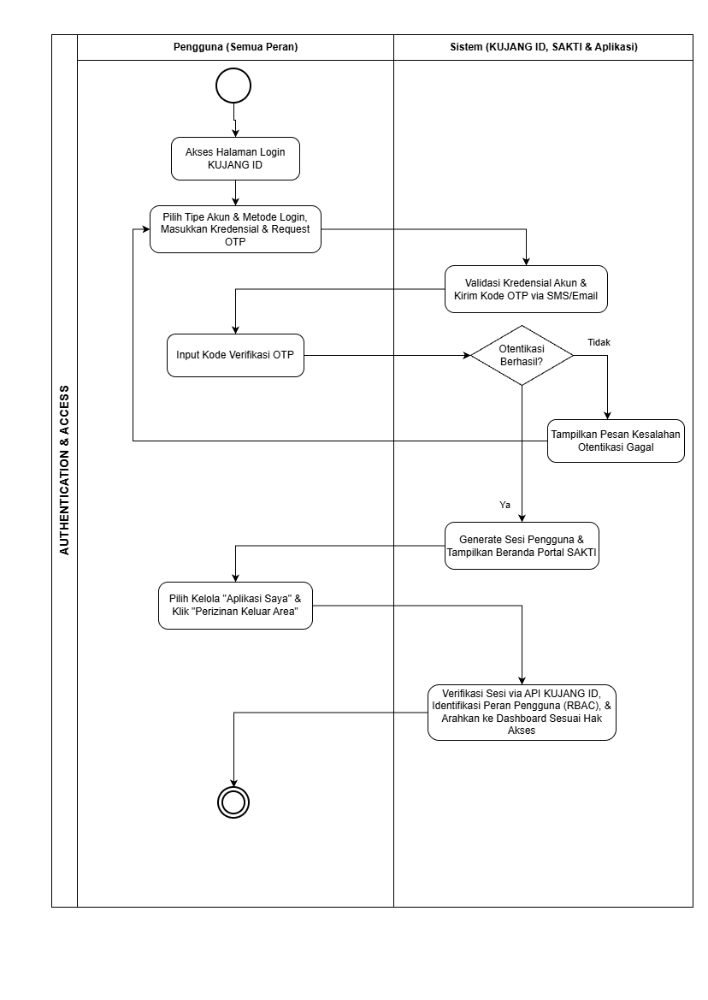
Gambar 11.1 Alur Proses Authentication & Access (Semua Aktor)

11.2 Alur Proses Request (Pengajuan Izin Karyawan)
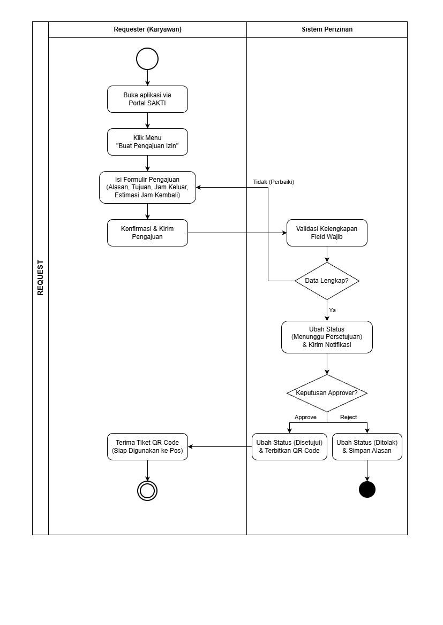
Gambar 11.2 Alur Proses Request (Pengajuan Izin Karyawan)

11.3 Alur Proses Cancel Request

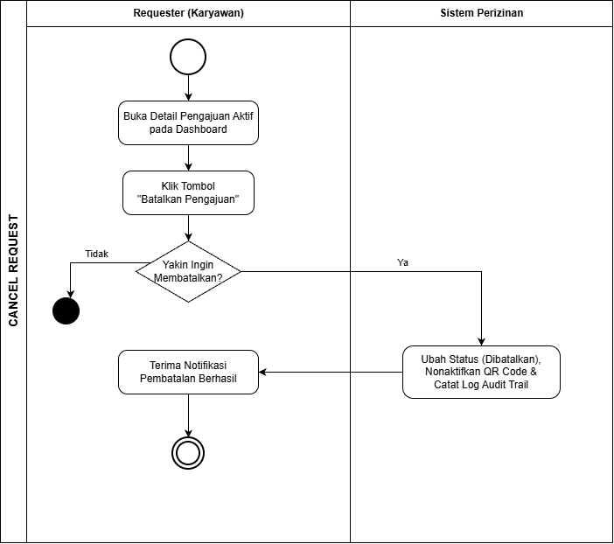
Gambar 11.3 Alur Proses Cancel Request

11.4 Alur Proses Pengajuan Perpanjangan Waktu Izin Keluar Pabrik (Extend Return Time)
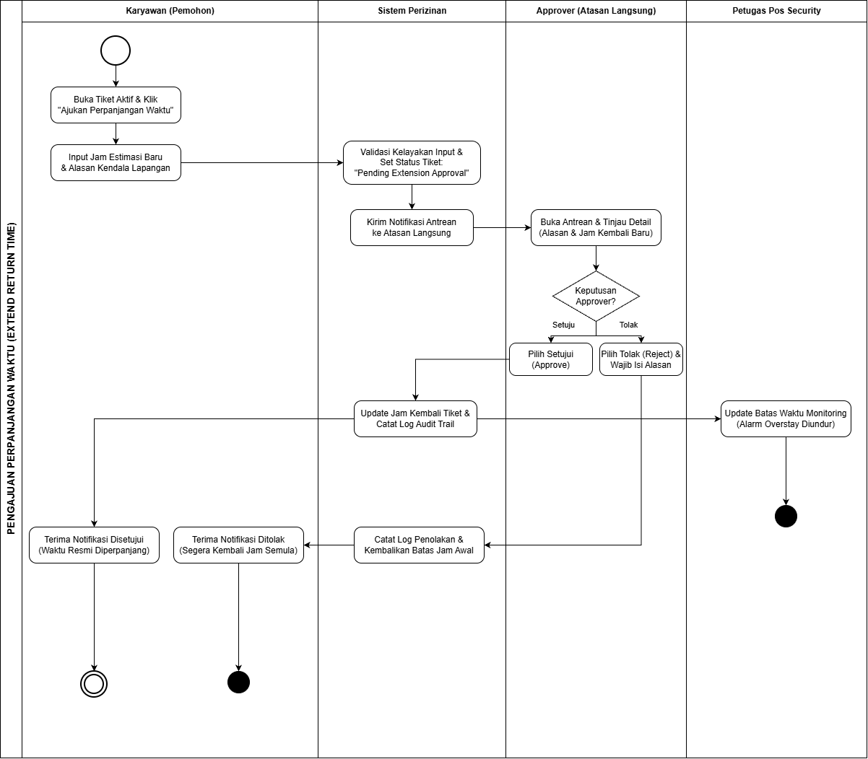
Gambar 11.4 Alur Proses Pengajuan Perpanjangan Waktu Izin Keluar Pabrik (Extend Return Time)

11.5 Alur Proses Pengajuan dan Validasi Izin Darurat (Emergency Pass)

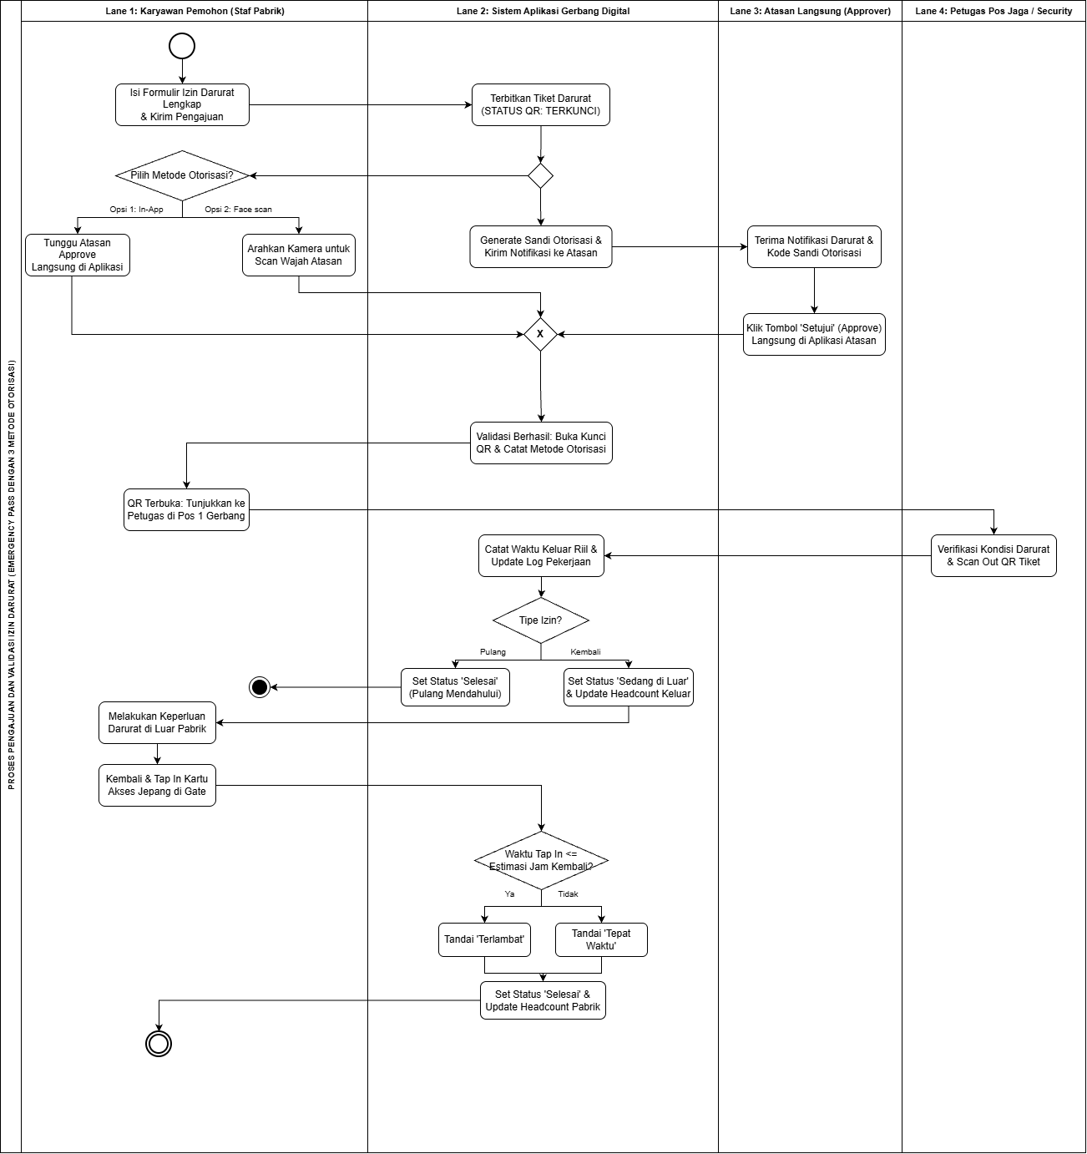
Gambar 11.5 Alur Proses Pengajuan dan Validasi Izin Darurat (Emergency Pass)

11.6 Alur Proses Approval
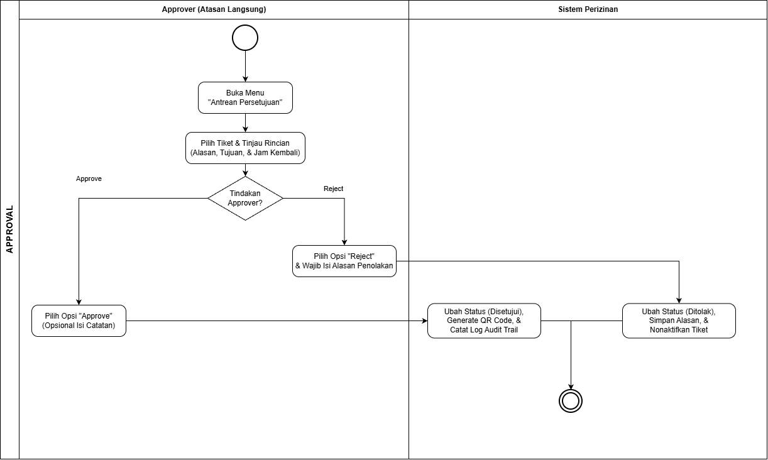
Gambar 11.6 Alur Proses Approval

11.7 Alur Proses Security Scan Out
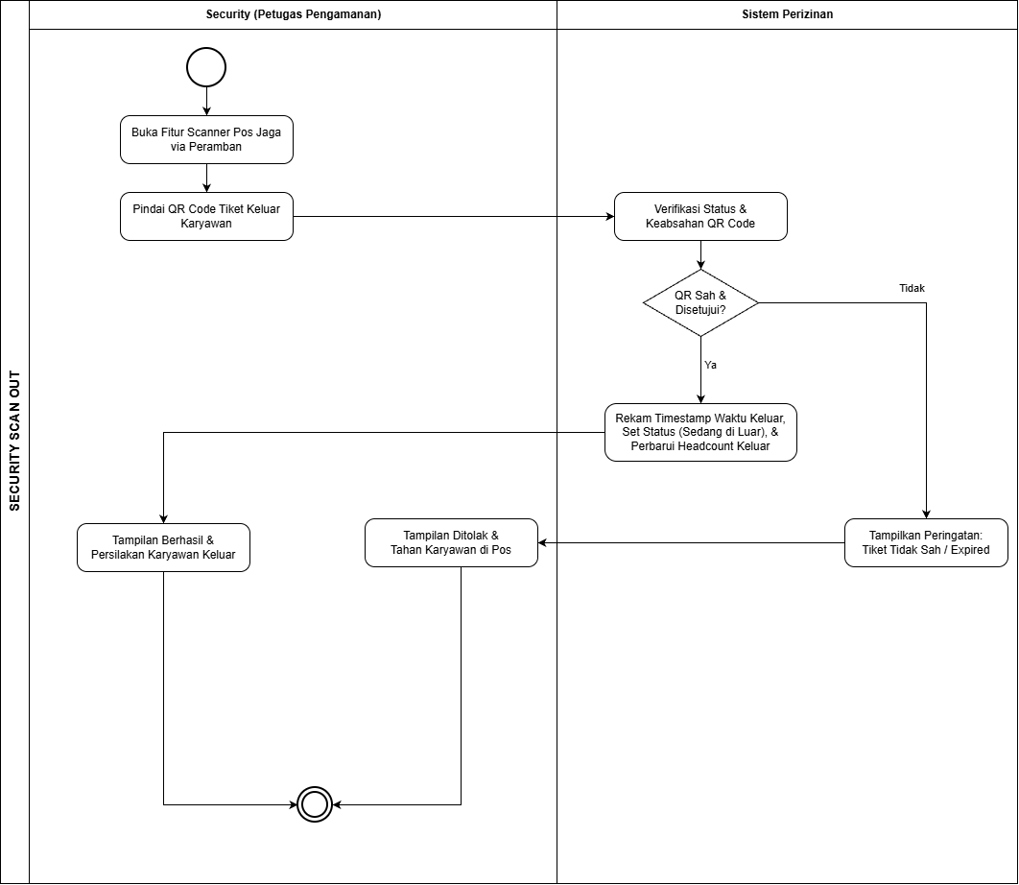
Gambar 11.7 Alur Proses Security Scan Out

11.8 Alur Proses Pencatatan Masuk Kembali (Tap In Kartu Akses)
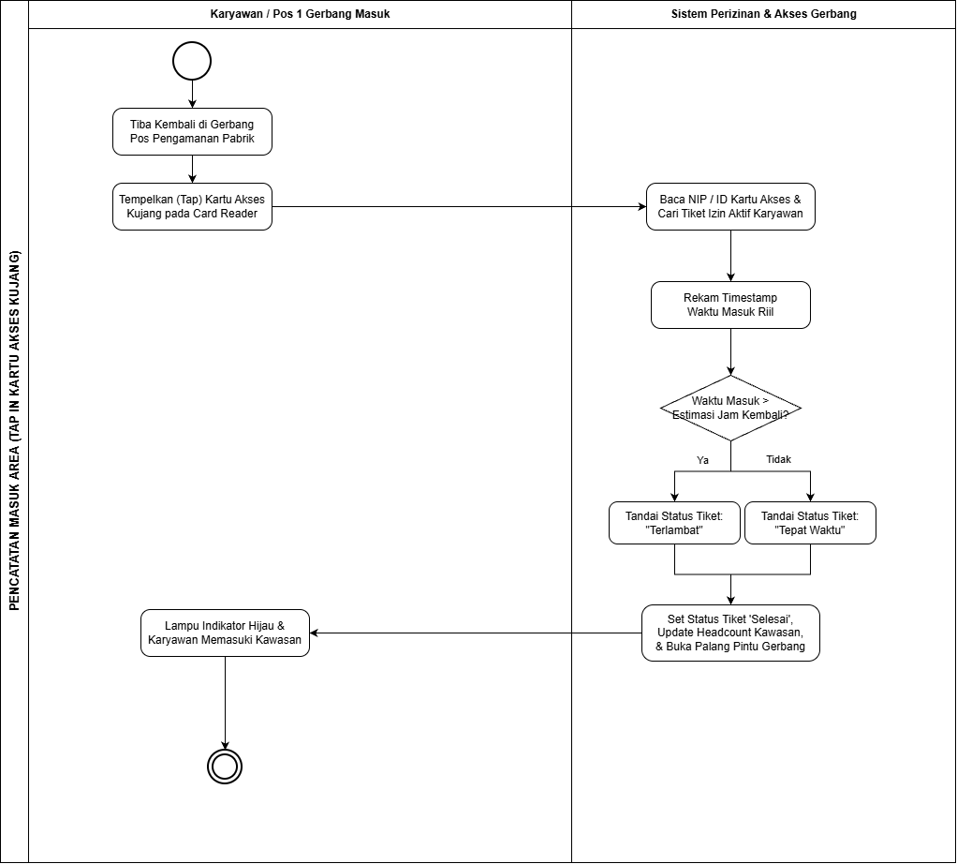
Gambar 11.8 Alur Proses Pencatatan Masuk Kembali (Tap In Kartu Akses)

11.9 Alur Proses Monitoring
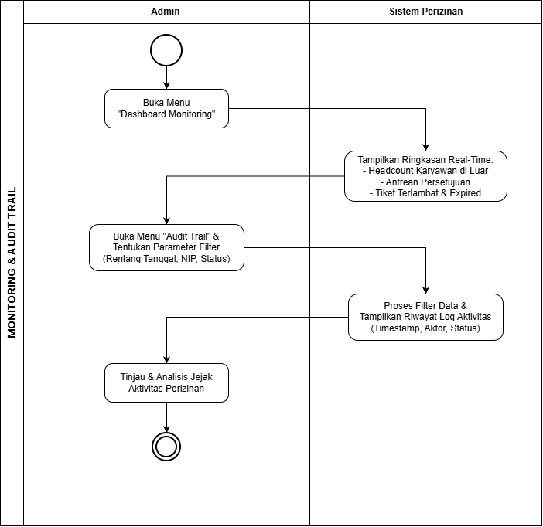
Gambar 11.9 Alur Proses Monitoring

11.10 Alur Proses Report Export
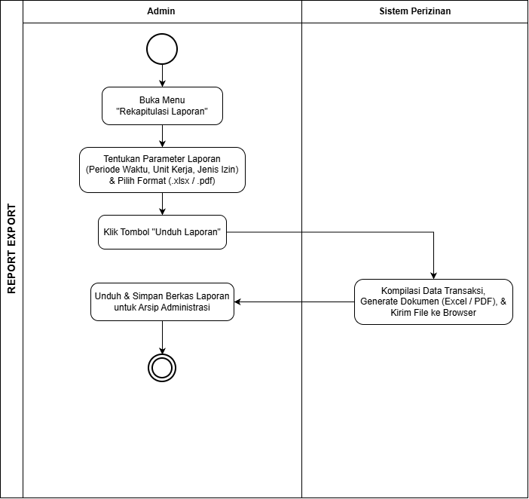
Gambar 11.10 Alur Proses Report Export

11.11 Alur Proses Edit Pengajuan
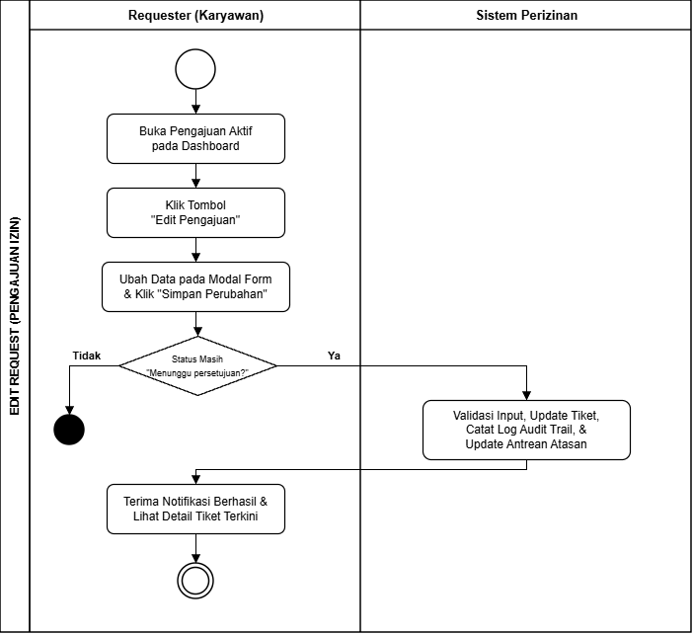
Gambar 11.11 Alur Proses Edit Pengajuan

Lampiran

Lampiran A. Matrix Hak Akses
Fitur | Karyawan | Atasan | Petugas  Pengamanan | Admin
Login | Ya | Ya | Ya | Ya
Dashboard | Ya | Ya | Ya | Ya
Pengajuan Izin Keluar Area | Ya | – | – | –
Melihat Status dan Riwayat Pengajuan Sendiri | Ya | – | – | –
Menampilkan QR Code Izin yang Disetujui | Ya | – | – | –
Membatalkan Pengajuan Izin (sebelum dipindai keluar) | Ya | – | – | –
Melihat Daftar Pengajuan sesuai Kewenangan | – | Ya | – | –
Meninjau Detail Pengajuan | – | Ya | – | –
Menyetujui Pengajuan Izin | – | Ya | – | –
Menolak Pengajuan Izin | – | Ya | – | –
Memindai dan Memvalidasi QR Code | – | – | Ya | –
Mencatat Waktu Keluar melalui Pemindaian Valid | – | – | Ya | –
Mencatat Waktu Masuk Kembali (Tap In) | Ya | – | – | –
Verifikasi Manual Izin (NIP / Nomor Tiket) | – | – | Ya | –
Melihat Daftar Karyawan Sedang di Luar (Headcount) | – | – | Ya | Ya
Melacak Status dan Riwayat Izin Karyawan | – | Ya | Ya | –
Monitoring Status Perizinan | – | – | – | Ya
Melihat Riwayat Aktivitas Perizinan | – | – | – | Ya
Melihat Laporan/Rekap Perizinan | – | – | – | Ya
Memantau Tiket Terlambat dan Kedaluwarsa | – | – | – | Ya
Ekspor Rekap (.xlsx) dan Unduh Laporan PDF | – | – | – | Ya
Mengelola Peran dan Hak Akses Pengguna | – | – | – | Ya
Mengajukan Perpanjangan Waktu Kembali | Ya | – | – | –
Menyetujui / Menolak Perpanjangan Waktu | – | Ya | – | –
Mengajukan Izin Darurat (Emergency Pass) | Ya | – | – | –
Menerima Notifikasi Kedaruratan Bawahan | – | Ya | – | –
Memvalidasi & Scan Out Izin Darurat di Gerbang | – | – | Ya | –
Mengubah (Edit) Pengajuan Izin | Ya | – | – | –
Memantau Tiket yang Dialihkan | – | Ya | – | Ya
Melihat dan Mengelola Notifikasi | Ya | Ya | Ya | Ya
Mendaftarkan Rombongan Dinas Kantor (s/d 5 Orang) | Ya | – | – | –
Mengunggah Surat Perintah Tugas Dinas (Wajib) | Ya | – | – | –
Membuka Dokumen via Fullscreen Lightbox | Ya | Ya | Ya | Ya
Menerima Tembusan Pengawasan Dinas Staf Bawahan | – | Ya | – | –
Verifikasi Fisik Kehadiran Ruangan Rombongan Dinas | – | Ya | – | –
Tabel A.1 Matrix Hak Akses

